Arbeitsauftrag 04.05.:
Bitte fülle die folgenden Arbeitsaufträge, wenn möglich, direkt im Word Dokument aus (das spart Papier/Speicherplatz) und sende es mir per Mail (bis Freitagabend -08.05..) zurück. Ich ersuche euch dringend, die Arbeitsaufträge wirklich selbstständig zu machen und keine „copy &paste“ – Arbeit abzugeben!!
Solltest du keine Möglichkeit haben, an einem Computer zu arbeiten oder du möchtest es ausdrucken und händisch bearbeiten, schicke es mir gescannt/fotografiert zurück.
Alles Gute und bleibt gesund!
Die männlichen und weiblichen Geschlechtsorgane
Lies dir im Buch die Seite 72, 73 und 74 genau durch und bearbeite folgende Fragen Aufgaben! Sieh dir zusätzlich diese zwei Videos an!
sofatutor.at/t/2u5M (männliche Geschlechtsorgane)
sofatutor.at/t/2u6A (weibliche Geschlechtsorgane)
1. Nenne die äußeren männlichen Geschlechtsorgane!

2. Nenne die inneren männlichen Geschlechtsorgane!

3. Warum müssen die Hoden außerhalb des Körpers liegen?

4. Welche Aufgabe haben die sogenannten Leydigzellen?

5. Wovon wird das Gemisch aus Drüsenskreten des Ejakulats gebildet?

6. Begründe warum das Ejakulat fruchtzuckerhaltig ist?

7. Wann setzt die Spermienproduktion ein und wie viele Spermien werden pro Sekunde gebildet?

8. Was passiert mit den Spermien, wenn kein Samenerguss stattfindet?

9. Wie lange können Spermien innerhalb des weiblichen Körpers überleben?

10. Beschrifte die männlichen Geschlechtsorgane in den Kästchen!
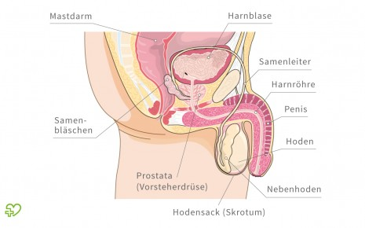

11. Nenne die äußeren primären weiblichen Geschlechtsorgane!

12. Nenne die innere primären weiblichen Geschlechtsorgane!

13. Wie werden die Eierstöcke noch genannt?

14. Wie viele Eizellen sind ungefähr in jedem Eierstock von Geburt an angelegt?

15. Beschreibe in eigenen Worten den Folikelsprung!

16. Beschreibe wie die Eizelle in Richtung Gebärmutter transportiert wird!

17. Beschreibe was bei der Monatsblutung (Menstruation) passiert!

18. Wie wird die Gebärmutter noch genannt?

19. Welche Aufgabe hat der Cervixschleim?

20. Welche Organismen erzeugen ein saures Scheidenmilieu?

21. Beschrifte die weiblichen Geschlechtsorgane in den Kästchen!
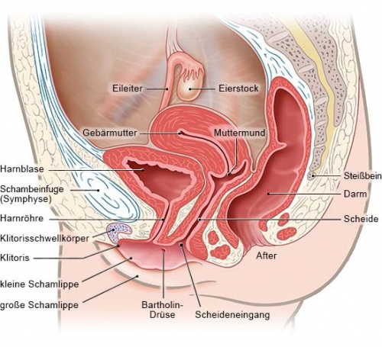

Bildquellen: https://www.onmeda.de/sexualitaet/maennliche_geschlechtsorgane.html https://www.gesundheitsinformation.de/wie-funktionieren-die-weiblichen-geschlechtsorgane.3211.de.html

